**“指向‘五要素’生本课堂”的高效学习范式**

“指向‘五要素’的生本课堂”立足于关注每一位学生的学习，课堂要关注“教师启发追问式引导”“学生独立完成”“同伴互帮互查（或小组交流）”“全班交流”的四环节教学策略，引导每一位学生积极投入学习，并强化同伴之间的学习交流。同时尊重学生的认知规律，从“引导理解学习任务（思维方式）”“独立思考 ”“同伴互帮”“学习内化”等四个角度强化知识学习的艾宾浩斯曲线。

“指向‘五要素’的生本课堂”要特别关注教师的支架作用，具体体现在以下三个环节：

一是学习任务呈现后，教师应引导启发式的“支持”，即引导分析阅读，培养学生养成良好的思维方式与习惯。

二是学生在独立思考、同伴交流时，教师应通过巡视观察进行个别帮助式的“支持”。

三是在全班交流反馈时，教师应进行提炼归纳式的“支持”。

“指向‘五要素’的生本课堂”的教学基本范式如下图所示：

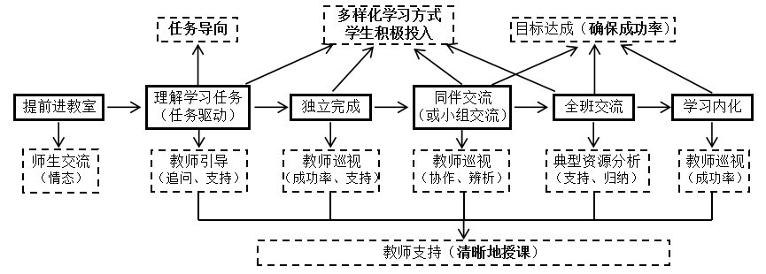作为基本范式，可以根据学科、学段、教学内容的不同进行适当调整。

在上述指向促进课堂有效性的五个关键要素下，促进生本课堂教学生态的形成，还必须关注五个辅助行为：学生的思想与力量；知识与方法自主组织；教师恰当提问的艺术；教师探询与及时激励；教师的情感投入影响。